📅 Daily Scrum – 19/05/2026
Time:
- Marcelo: Implementação de telas do frontend e recuperação de senha por e-mail.
  - Implementar mais telas do frontend.
  - Integrar a IA no sistema.
  - Ajustar a recuperação de senha por e-mail.
  - Implementar auditoria.
  - Impedimentos:
    - Não ter um UX e UI expert.
- Lucas:

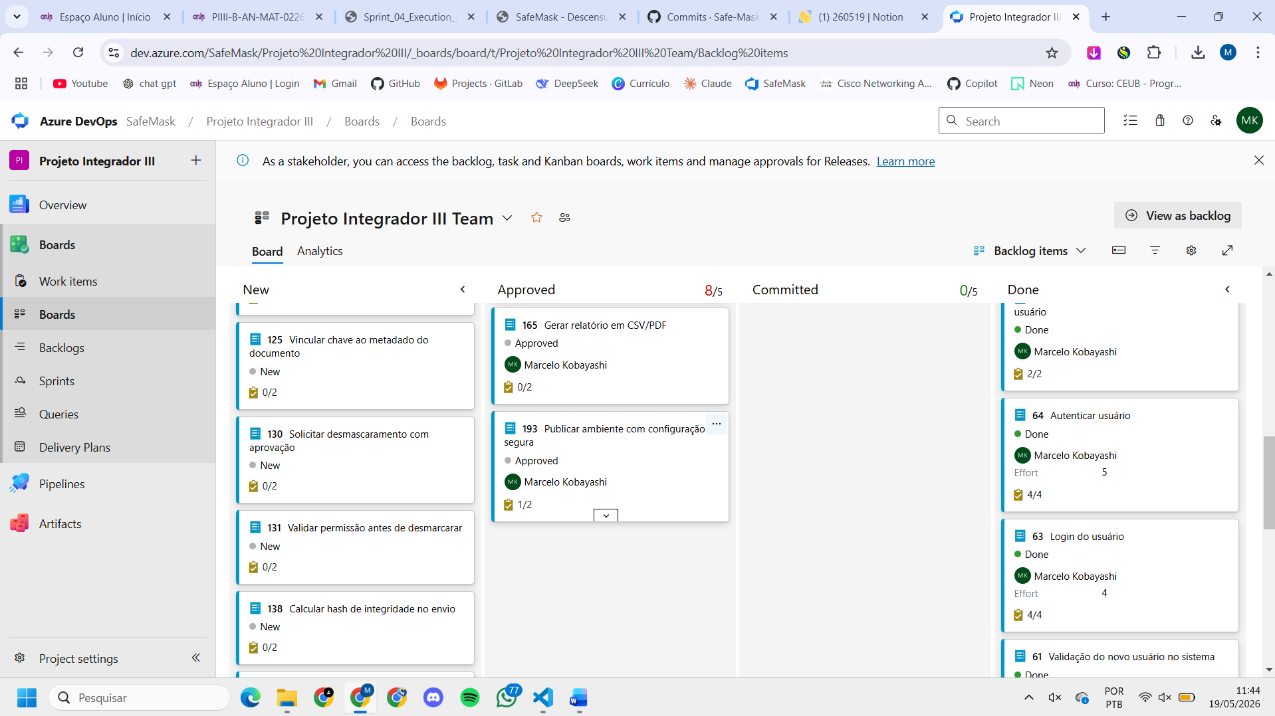

Prints de Telas:
- Tela de recuperar senha:
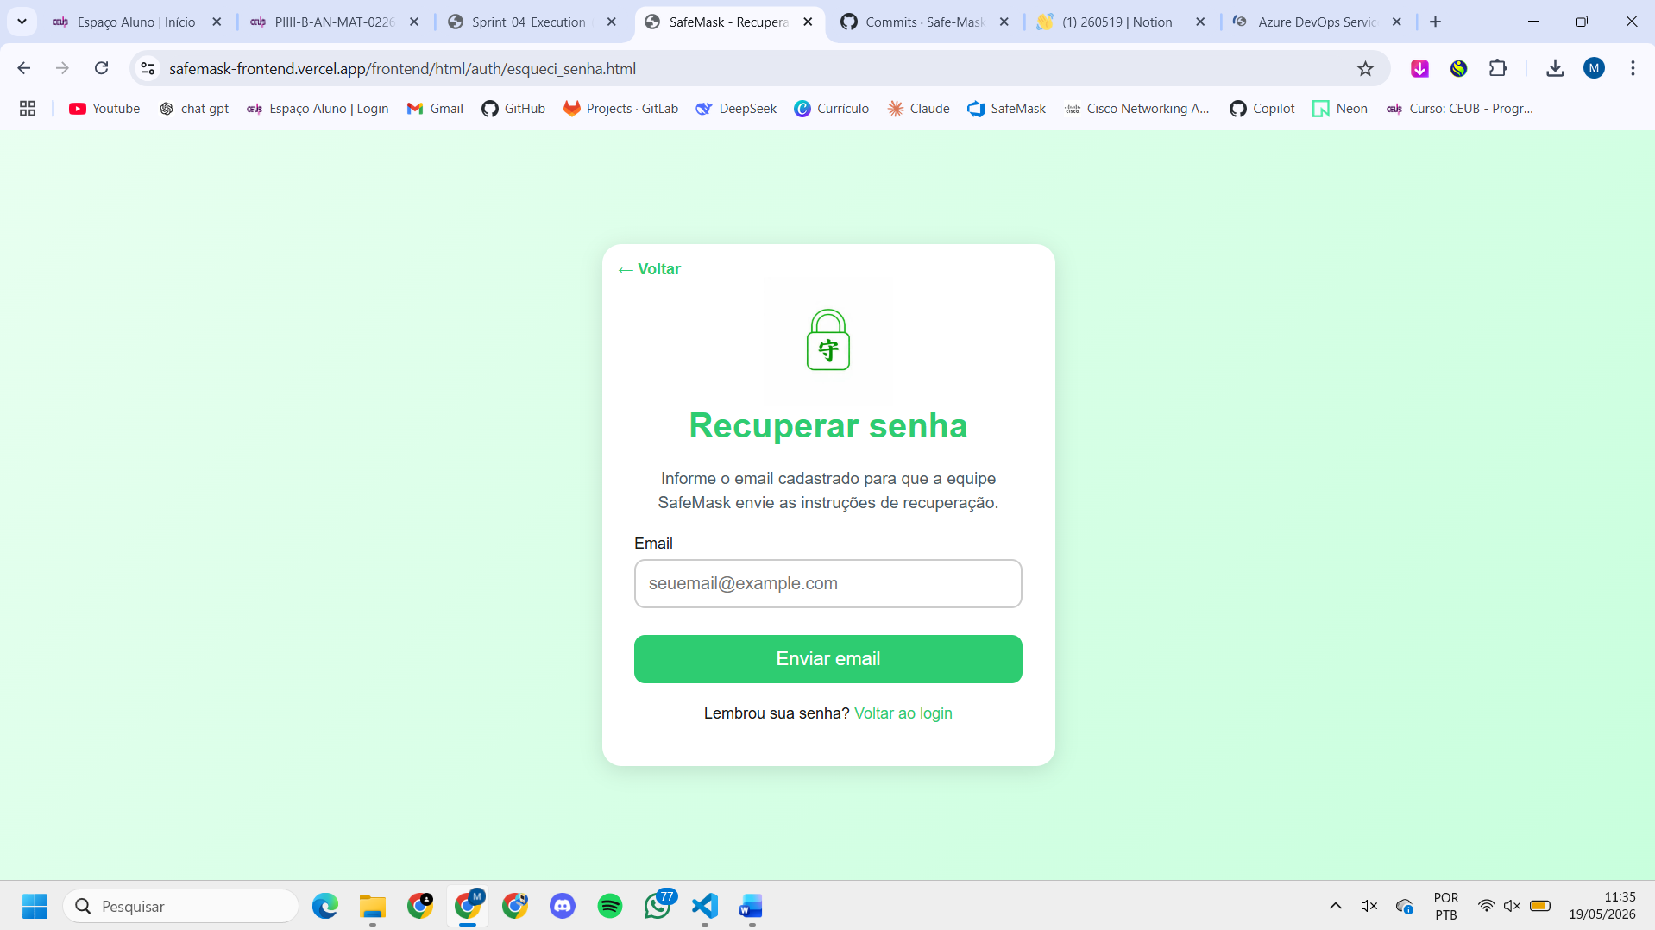

- Tela de equipe atualizada com os documentos:
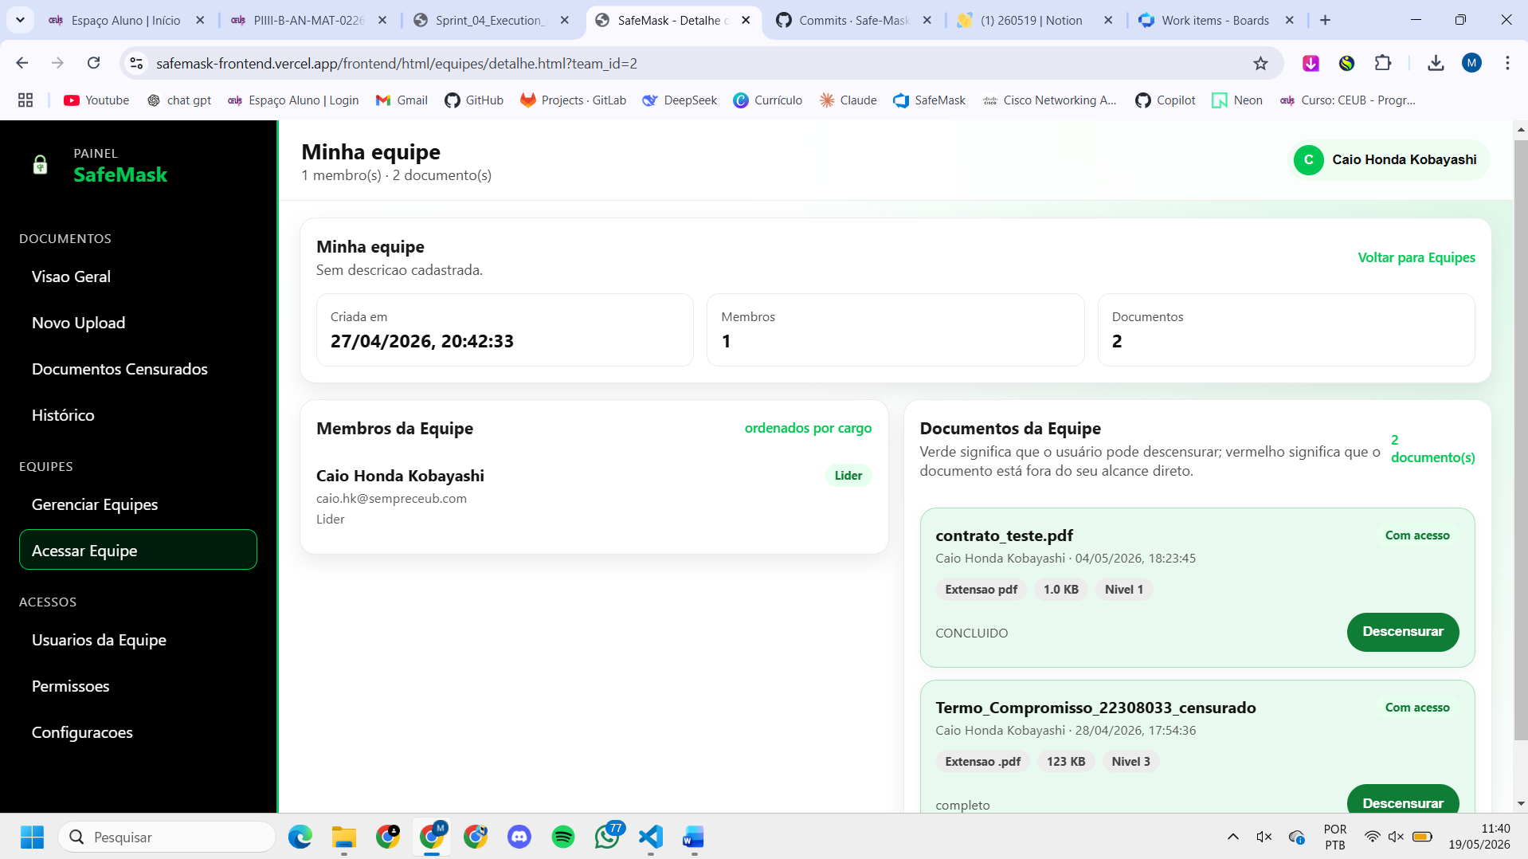

- Tela de descensura de documento:
